Warszawa, 04 lipca 2018
Informacja prasowa
Poznań: Poznaj nową ofertę „Wakacje od abonamentu w Netii”
Już od 2 lipca w Netii dostępna jest letnia oferta „Wakacje od abonamentu w Netii”. Przez trzy miesiące Internet lub Internet + TV można kupić zaledwie za 1 zł!
W nowej ofercie Netii szybki stacjonarny dostęp do Internetu przez pierwsze 3 miesiące kosztuje jedynie 1 zł miesięcznie. Od czwartego miesiąca kontraktu, cena wynosi 49,90 zł miesięcznie. W przypadku łączy w technologiach światłowodowych możliwe jest przyspieszenie internetu nawet do 300 Mb/s w cenie 69,90 zł, a do 900 Mb/s w cenie 89,90 (oczywiście po okresie promocyjnym, w którym usługi są dostępne za 1 zł).
Promocja skierowana jest do nowych i obecnych klientów Netii oraz do klientów Grupy Cyfrowego Polsatu m.in. Plusa, Plus Banku. Z rabatem smartDOM każda z usług promocyjnych dostępna jest 10 zł taniej.
Już teraz zapraszamy mieszkańców Poznania do stacjonarnych punktów sprzedaży. Na poniżej mapie zostały zaznaczone salony Netii, Cyfrowego Polsatu oraz Plusa, które już sprzedają usługi Netii:
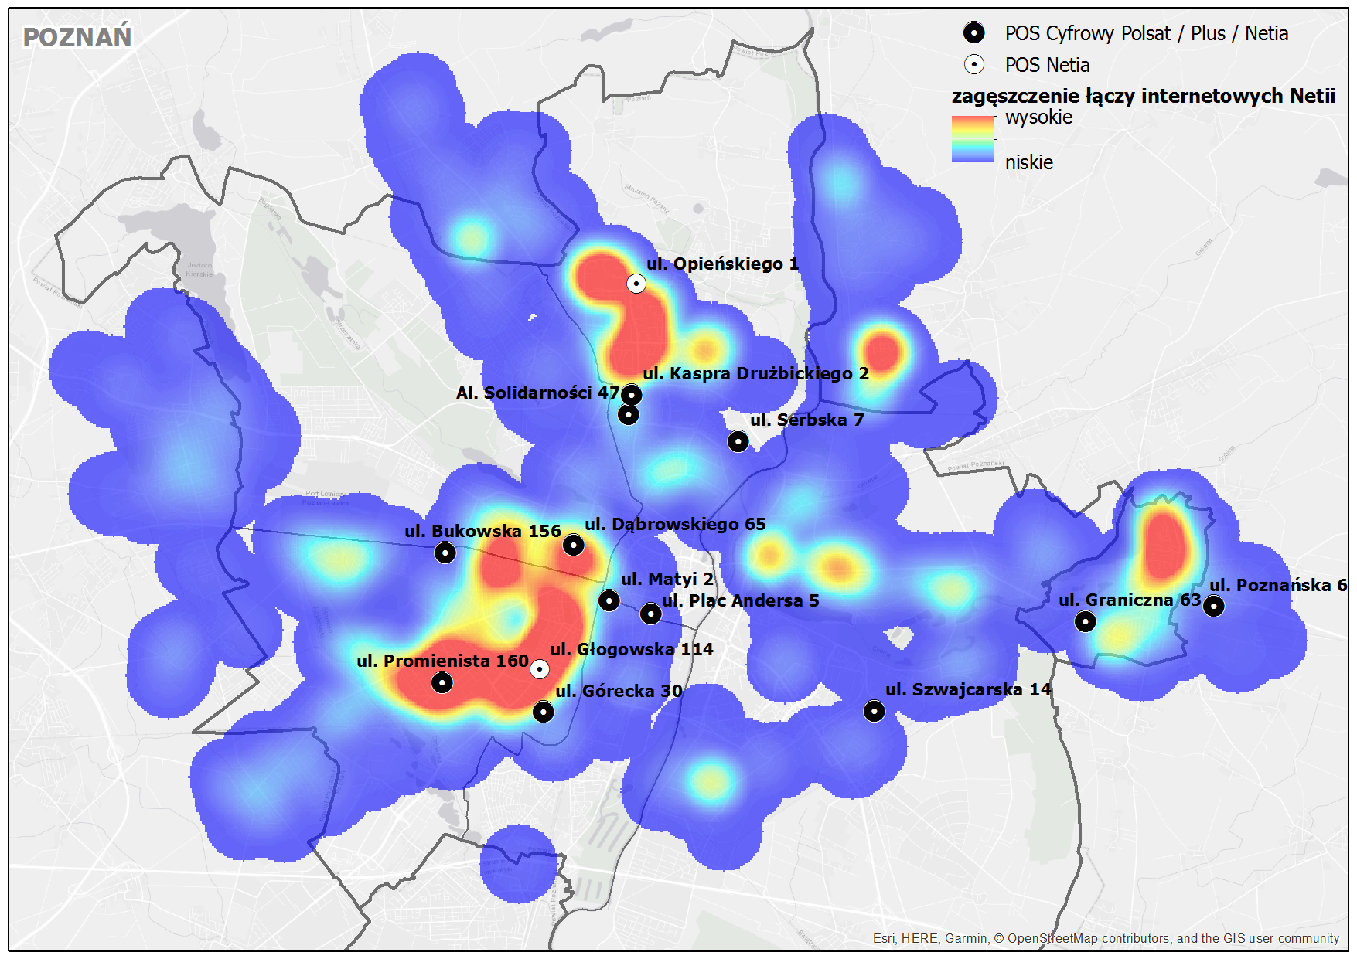
Monitoring prosty jak nigdy
Ciekawą propozycją na wakacje jest również usługa monitoringu mieszkań lub domów. Klient otrzymuje wybraną wersję kamery (do zastosowań wewnątrz lub na zewnątrz), podłącza ją do prądu, a następnie łączy się z internetem. Od tego momentu, poprzez aplikację widzi, co dzieje się w mieszkaniu lub domu. W ten sposób można monitorować dom lub jego otoczenie z dowolnego miejsca na świecie, na dowolnym urządzeniu: smartfonie lub laptopie. Po 3 miesiącach za 1 zł, usługa kosztuje tylko 29,90 miesięcznie.

O Netii
Netia to jeden z największych polskich operatorów telekomunikacyjnych, część Grupy Cyfrowy Polsat. Dostarcza m.in. kompleksowe, przyjazne w użytkowaniu rozwiązania komunikacyjne on-line: szybki, stacjonarny dostęp do Internetu, zaawansowane usługi transmisji danych oraz TV i multimedialną rozrywkę. Usługi Netii skierowane są do użytkowników prywatnych, firm oraz instytucji.

